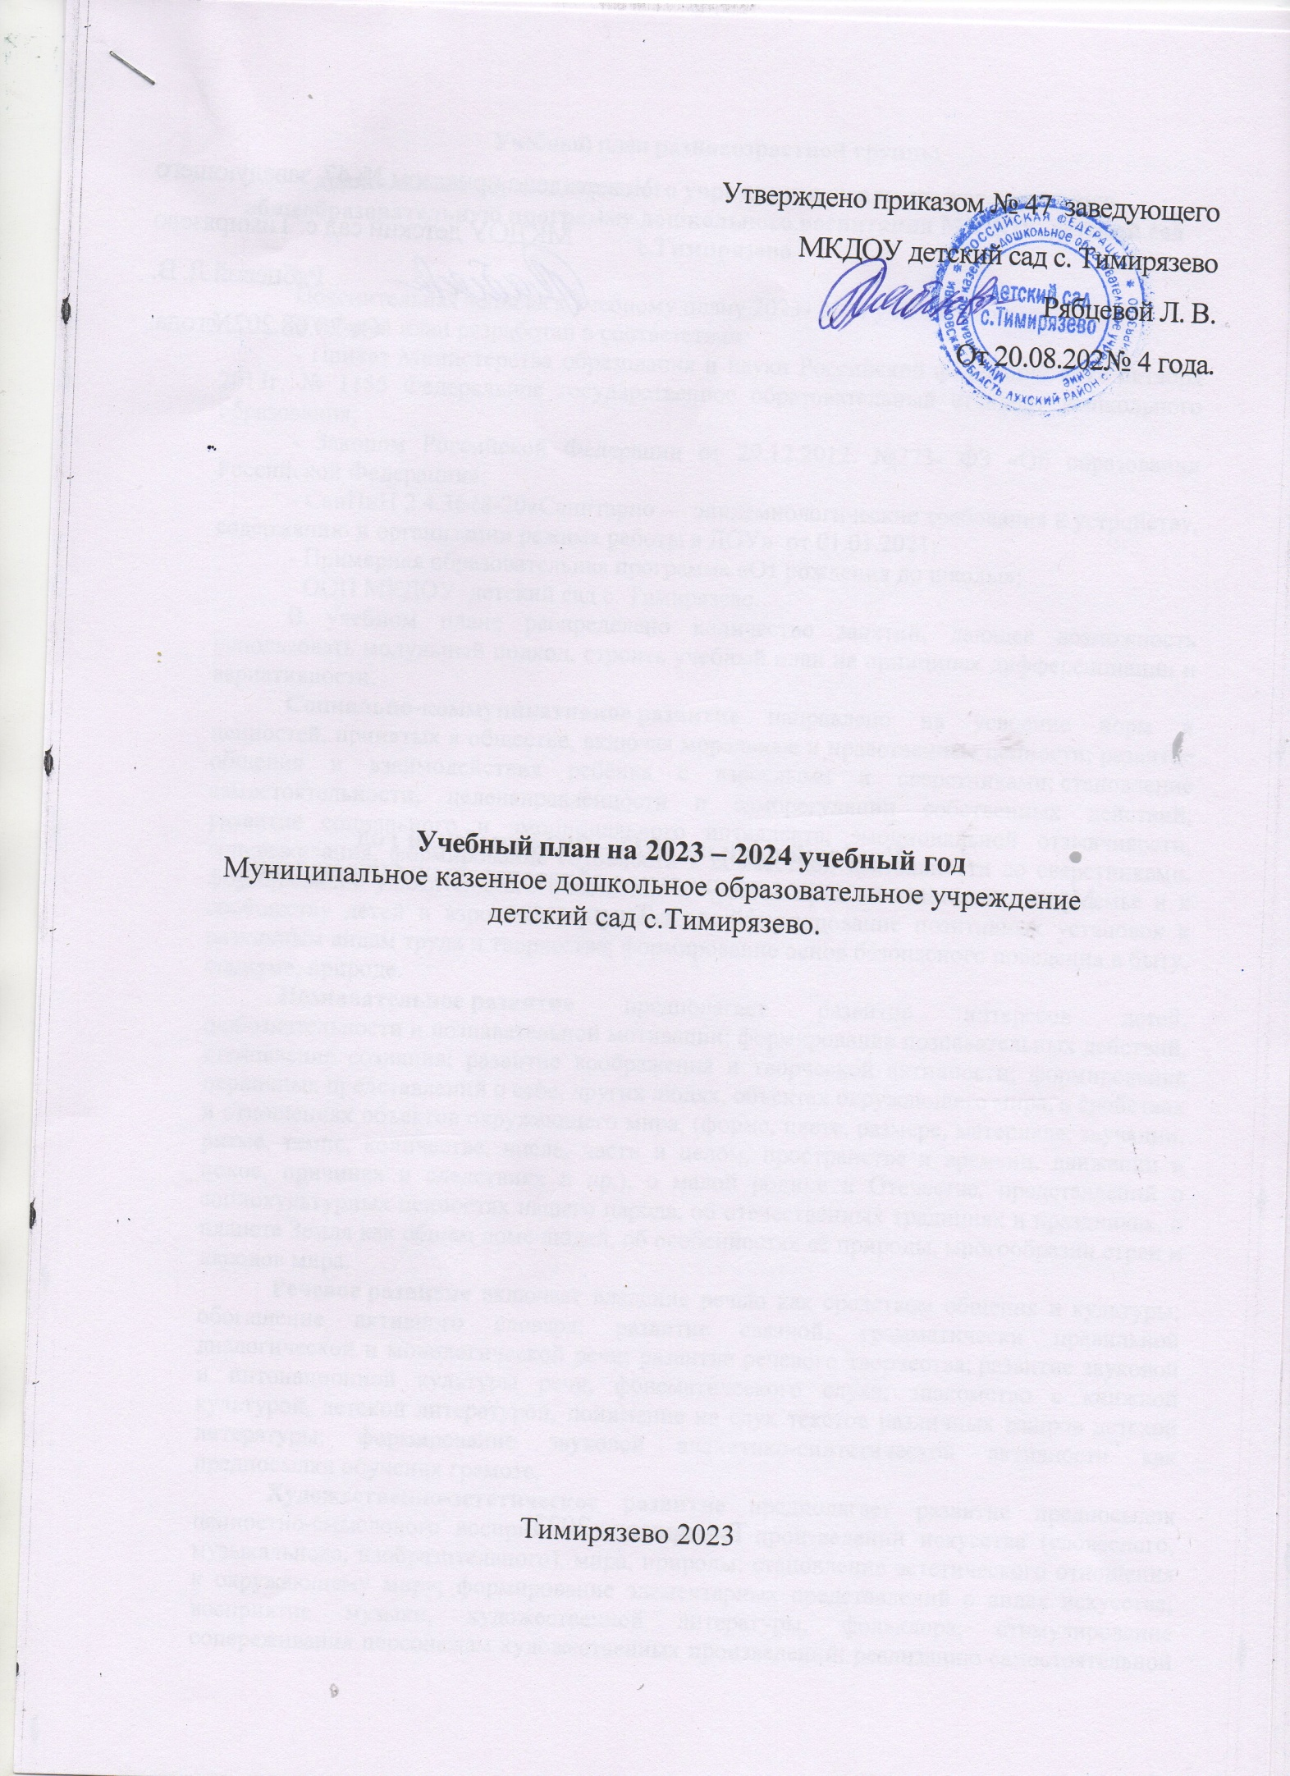

Учебный план разновозрастной группы
дошкольного образовательного учреждения, реализующего основную общеобразовательную программу дошкольного воспитания МКДОУ детский сад с.Тимирязево

Пояснительная записка к учебному плану 2023- 2024 учебный год.
Учебный план разработан в соответствии:
- Приказ Министерства образования и науки Российской федерации «17» октября 2013г. № 1155 Федеральное государственное образовательный стандарт дошкольного образования;
- Законом Российской Федерации от 29.12.2012. №273- ФЗ «Об образовании Российской Федерации»;
- СанПиН 2.4.3648-20«Санитарно — эпидемиологические требования к устройству, содержанию и организации режима работы в ДОУ» от 01.01.2021;
- Примерная образовательная программа «От рождения до школы»;
- ООП МКДОУ детский сад с. Тимирязево.
В учебном плане распределено количество занятий, дающее возможность использовать модульный подход, строить учебный план на принципах дифференциации и вариативности.
Социально-коммуникативное развитие направлено на усвоение норм и ценностей, принятых в обществе, включая моральные и нравственные ценности; развитие общения и взаимодействия ребёнка с взрослыми и сверстниками; становление самостоятельности, целенаправленности и саморегуляции собственных действий; развитие социального и эмоционального интеллекта, эмоциональной отзывчивости, сопереживания, формирование готовности к совместной деятельности со сверстниками, формирование уважительного отношения и чувства принадлежности к своей семье и к сообществу детей и взрослых в Организации; формирование позитивных установок к различным видам труда и творчества; формирование основ безопасного поведения в быту, социуме, природе.
Познавательное развитие предполагает развитие интересов детей, любознательности и познавательной мотивации; формирование познавательных действий, становление сознания; развитие воображения и творческой активности; формирование первичных представлений о себе, других людях, объектах окружающего мира, о свойствах и отношениях объектов окружающего мира, (форме, цвете, размере, материале, звучании, ритме, темпе, количестве, числе, части и целом, пространстве и времени, движении и покое, причинах и следствиях и др.), о малой родине и Отечестве, представлений о социокультурных ценностях нашего народа, об отечественных традициях и праздниках, о планете Земля как общем доме людей, об особенностях её природы, многообразии стран и народов мира.
Речевое развитие включает владение речью как средством общения и культуры; обогащение активного словаря; развитие связной, грамматически правильной диалогической и монологической речи; развитие речевого творчества; развитие звуковой и интонационной культуры речи, фонематического слуха; знакомство с книжной культурой, детской литературой, понимание на слух текстов различных жанров детской литературы; формирование звуковой аналитико-синтетической активности как предпосылки обучения грамоте.
Художественно-эстетическое развитие предполагает развитие предпосылок ценностно-смыслового восприятия и понимания произведений искусства (словесного, музыкального, изобразительного), мира, природы; становление эстетического отношения к окружающему миру; формирование элементарных представлений о видах искусства; восприятие музыки, художественной литературы, фольклора; стимулирование сопереживания персонажам художественных произведений; реализацию самостоятельной творческой деятельности детей (изобразительной, конструктивно-модельной, музыкальной, и др.).
Физическое развитие включает приобретение опыта в следующих видах деятельности детей: двигательной, в том числе связанной с выполнением упражнений, направленных на развитие таких физических качеств, как координация и гибкость; способствующих правильному формированию опорно-двигательной системы организма, развитию равновесия, координации движения, крупной и мелкой моторики обеих рук, а также с правильным, не наносящем ущерба организму, выполнением основных движений (ходьба, бег, мягкие прыжки, повороты в обе стороны), формирование начальных представлений о некоторых видах, спорта, овладение подвижными играми с правилами; становление целенаправленности и саморегуляции в двигательной сфере; становление ценностей здорового образа жизни, овладение его элементарными нормами и правилами (в питании, двигательном режиме, закаливании, при формировании полезных привычек и др.).
Учебный план – ведущий документ детского сада, реализующий содержание образования путем определения количества и названия учебных предметов учитывая возрастную группу, последовательности чередования и количества учебных предметов в неделю.
Принципами построения учебного плана являются: полнота, целостность, сбалансированность, преемственность, соответствие реальному времени, четкая осознанность.
Учебный план разработан в соответствии с программой дошкольного образования «От рождения до школы» Н.Е.Веракса, Т.С.Комарова, М.А. Васильева ФГОС, программой О.Николаевой «Юный эколог»; требованиями СанПиН 2.4.3648-20.
Одной из форм работы с дошкольниками является организованная образовательная деятельность.
Длительность организованной образовательной деятельности:
- для детей от 3 до 4 лет –не более 15 минут;
- для детей от 4 до 5 лет – не более 20 мин;
- для детей от 5 до 6 лет – не более 25 мин;
- для детей от 6 до 7 лет – не более 30 минут;
Максимально допустимый объем образовательной нагрузки в первой половине дня для детей от 3 до 4 лет и от 4 до 5 не превышает 30 и 40 минут соответственно, а для детей от 5 до 6 и от 6 до 7 лет – 45 минут и 1,5 часа соответственно. В середине времени, отведенного на непрерывную образовательную деятельность, проводят физкультурные минутки. Перерывы – не менее 10 минут.
Непосредственно образовательная деятельность с детьми старшего дошкольного возраста осуществляется во второй половине дня после дневного сна, но не чаще 2-3 раз в неделю. Ее продолжительность составляет не более 25-30 минут в день. В середине непосредственно образовательной деятельности статического характера проводят физкультминутку.
Начало учебных занятий в 9 час. 30 мин.
Учебный год длится с 1 сентября по 31 мая.
Дети освобождаются от организованной образовательной деятельности:
- на период их адаптации к детскому саду;
- на период проведения диагностики.
В период учебного года определяются зимние каникулы длительностью не более 15 дней в период января, февраля месяцев по усмотрению педагогического коллектива на основании издания внутреннего распоряжения по учебной деятельности руководителя детского сада.
Диагностика результативности работы педагогов с воспитанниками проводится два раза в год в декабре и мае учебного года. Для детей старшего и подготовительного возраста проводится диагностика готовности детей к обучению в школе.
Для проведения диагностики во всех возрастных группах используются итогово-диагностические виды организованной деятельности.
Базовое образование дошкольников включает в себя инвариантные и вариативные блоки.
Инвариантный блок включает в себя содержание видов организованной деятельности по ПООП «От рождения до школы». Вариативный блок видов организованной деятельности включает в себя содержание предметов по парциальным программам.
С целью снижения уровня физической и интеллектуальной нагрузки и переутомления детей на занятиях познавательного цикла в обязательном порядке проводятся физкультминутки.
Индивидуальная и совместная деятельность педагога с детьми организуется без нарушения длительности прогулки.
Режим двигательной активности в неделю

№  п/п | Виды двигательной активности | Понедельник |  | вторник | среда |  | четверг | пятница | всего
1 | УГ | 8 |  | 8 | 8 |  | 8 | 8 | 40
2 | Физкультурные занятия | 20 |  | - | - |  | 20 | 20 | 60
3 | Игр. Упр.  с физ.  пособиями (инд.,  подгруппами) | 20 |  | 20 | 20 |  | 20 | 20 | 100
4 | П/И на прогулке (ежедневно 2 п/и на утр. и вечерней прогулке) | 20 |  | 20 | 20 |  | 20 | 20 | 100
5 | Гимнастика после сна | 10 |  | 10 | 10 |  | 10 | 10 | 50
6 | Игры- хороводы | 5 |  | 5 | 5 |  | 5 | 5 | 25
7 | Физ. досуги | 20 минут один раз в месяц
8 | Муз. досуги | 20 минут один раз в месяц
 | Итого в неделю | 83 мин. | 63 мин. |  |  | 63 мин. | 83 мин. | 83 мин. | 415
Планирование НОД на неделю для группы общеразвивающей направленности

Образовательная область | Приоритетный вид детской деятельности |  | Возрастная группа
 |  |  | 1 и 2 группа раннего возраста | Младшая группа | Средняя группа | Старшая группа | Подготовительная  группа
Образовательная часть программы
ПР | Познавател ьно- исследовательская | РЭМП | 1 | 1 | 1 | 1 | 2
 |  | Ребенок и окружающий мир |  | 1 | 1 | 1 | 1
 | Конструктивная |  |  | - | - | 1 | 1
РР | Коммуникативная | Подготовка к обучению грамоте | - | - | - | - | 1
 |  | Развитие речи | 1 | 1 | 1 | 2 | 1
 | Восприятие художественной литературы и фольклора |  | 1 |  |  |  | 1
ХЭР | Изобразительная | Рисование, лепка, аппликация | 2 | 2 | 2 | 2 | 2
 |  | Художественный труд | - | - | - | 1 | 1
 | Музыкальная |  | 2 | 2 | 2 | 2 | 2
ФР | Двигательная |  | 3 | 3 | 3 | 3 | 3
Количество в неделю |  |  | 10 | 10 | 10 | 13 | 15
Часть программы, формируемая участниками образовательных отношений
СКР | Безопасность жизнедеятельности | - | - | - | 0,25 | 0,25
Количество в неделю |  | - | - | - | 0,25 | 0,25
Общее количество в неделю |  | 10 | 10 | 10 | 13,25 | 15,25

Муниципальное казенное дошкольное образовательное
учреждение детский сад с.Тимирязево
Адрес: Ивановская область, Лухский район, с.Тимирязево, ул.Центральная, д.53
Телефон:8(49344) 22-132 .

20.08.2023г. № 47

ПРИКАЗ

Об утверждении учебного плана на 2023- 2024учебный год

Приказываю:
Утвердить на педагогическом совете учебный план на 2023 – 2024 учебный год.

Заведующий: Л. В. Рябцева.

